Урок математики по теме: "Умножение и деление на 2, 3, 4"
Цели:
- закрепить знание табличных случаев умножения и деления на 2, 3, 4;
- закрепить умение решать задачи на увеличение и уменьшение числа в несколько раз;
- развивать технику счета;
- пробуждать интерес к предмету через дидактическую игру, логические задания.
Оборудование:
- рисунки:
  - внучки,
  - внука,
  - бабушки,
  - дедушки,
  - яблони с яблоками,
  - печки,
  - избушки,
  - Бабы-Яги;
- кассета с записью крика гусей, слов яблоньки, печки, Бабы-Яги;
- магнитофон;
- учебник математики для 3 кл., ч.1.
ХОД УРОКА
I. Организационный момент
Учитель. Проверим готовность к уроку. Сегодня нам нужны учебник, тетрадь, ручка, карандаш, карточки со знаками <, >, = .
Дети глазами проверяют, всё ли у них готово к уроку.
II. Сообщение темы и целей урока
Учитель. Сегодня на уроке мы закрепим ваше умение решать примеры на табличное умножение и деление на 2, 3, 4 и продолжим решать задачи на увеличение и уменьшение числа в несколько раз. Но урок у нас будет необычным. Я расскажу вам сказку “Гуси-лебеди”.
Жили-были дед да баба.
Учитель прикрепляет на доску рисунок деда и бабы.
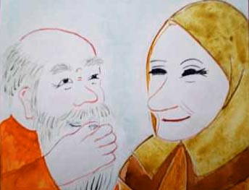
– Были у них внучка да внучок маленький Ванюша.
Учитель прикрепляет на доску рисунки внучки и внучка Ванюши.
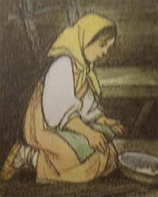 | 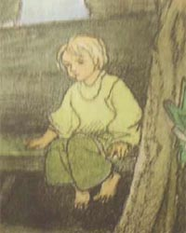
– “Внучка, – говорили баба с дедом, – мы поедем на базар. Не ходи со двора, береги Ванюшу. А мы тебе подарки привезем!”
Учитель убирает с доски рисунки деда и бабы.
– Уехали баба с дедом, а внучка позабыла, что ей наказывали, посадила Ванюшу на травку, а сама убежала с девчонками играть.
Учитель убирает с доски рисунки внучки.
– А Ване скучно стало. Стал он от скуки считать. Давайте и мы посчитаем.
III. Устный счет
Учитель приглашает учащихся к доске для индивидуальной работы.
На доске:
8. 2  2. 3  6. 2  2. 9 | Гусей – 9  Уток – ?, в 3 раза меньше | 9 · х = 27
Три ученика решают у доски.
Учитель: Пока ребята выполняют задание, мы с вами решим веселые задачки.
К 2 зайчатам в час обеда
Прискакали 3 соседа.
В огороде зайцы сели
И по 3 морковки съели.
Кто считать, ребята, ловок?
Сколько съедено морковок?
Дарит бабушка-лисица
Трем внучатам рукавицы:
“Это вам на зиму, внуки,
Рукавичек по 2 штуки.
Берегите, не теряйте.
Сколько всех, пересчитайте.”
– Молодцы! Давайте сравним, что длиннее, что короче, что больше, что меньше. Я показываю выражение, а вы знак >, <, =.
Учитель показывает выражение на карточках.
39 мм * 3 см 9 мм
48 см * 4 дм 9 см
56 дм * 5 м 4 дм
– Молодцы! Со всеми заданиями справились. А теперь проверим, как наши ребята, которые работали индивидуально, справились с заданием.
Учитель вместе с ребятами проверяет работу учащихся и оценивает. Звучит запись крика гусей.
Учитель: Но вдруг налетели злые гуси-лебеди, подхватили мальчика и унесли. А кто им приказал это сделать, мы узнаем, решив примеры.
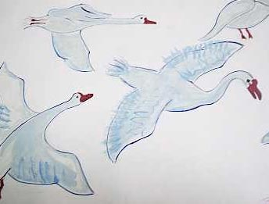
Открывается разрезанный на 8 частей портрет Бабы-Яги обратной стороной.
16 : 2  12 : 6  10 : 5  21 : 3 | 14 : 2  24 : 8  36 : 4  28 : 7
Учитель: Выходим к доске, читаем пример, называем ответ и переворачиваем карточку.
Появляется рисунок Бабы-Яги.
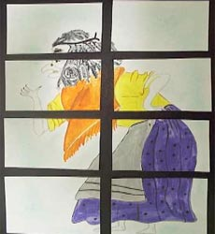
– Вот кто похитил нашего Ванюшу! Поможем сестрице спасти братца?
Дети: Поможем!
Учитель: Но сначала откроем тетради. Запишем число, классная работа. Чтобы начать путь, нужно найти лишнее число.
На доске:
3 6 9 12 15 18 20 24
Дети: Лишнее число 20, потому что каждое число увеличивается на 3. Вместо числа 20 должно быть 21.
Учитель: Пропишем число 20.
2 | 0 |  | 2 | 0 |  | 2 | 0 |  | 2 | 0
IV. Физминутка
Учитель: Вы много трудились, пришла пора отдохнуть. Легли на парту, закрыли глаза и слушаем.
Учитель включает продолжение записи крика гусей и говорит:
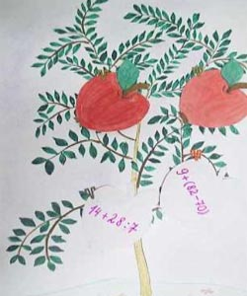
– Теплый, летний ветер гладит вам щеки, волосы, яркое солнышко улыбается и посылает свои жаркие лучи. Кричат гуси, указывают путь к Иванушке.
V. Закрепление пройденного
Учитель: На пути у нас яблонька.
Учитель прикрепляет на доску яблоньку.

– Яблонька, яблонька, покажи нам дорогу к Бабе-Яге.
Учитель включает запись слов яблоньки.
Яблонька. Покажу, если съедите мои яблочки. Яблочки у меня не простые – волшебные. Чтобы яблочко съесть, надо решить пример, расставив порядок действий.
На доске рисунок яблоньки с яблоками, а на яблоках с обратной стороны записаны примеры.
Учитель: Срываем “яблочки”, записываем пример и решаем на доске.
Вызываются слабые учащиеся к доске. Они “срывают яблочки” с примерами, записывают на доске и с объяснением решают.
– Остальные ребята самостоятельно решают примеры № 6 (3 столбик) с. 56.
8 · 4 – 18 : 6
32 : 4 + 3 · 4
24 : 3 – 2 · 4
После решения примеров из учебников осуществляется коллективная проверка.
Учитель: Идем дальше. На нашем пути печка. Печка, печка, покажи нам дорогу к Бабе-Яге.
Учитель прикрепляет рисунок печки.
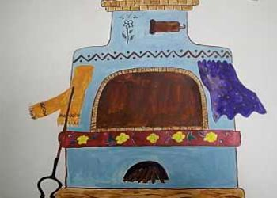
Учитель включает запись слов печки.
Печка: Покажу, если съедите мой пирожок. Пирожок не простой, а трудная задача.
Учитель: Так. Посмотрим. Послушайте задачу.
Учитель из-за заслонки достает рисунок пирожка, на котором записана задача:
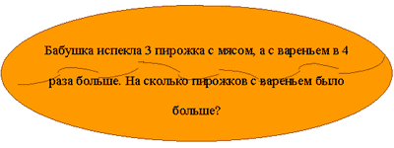
Учитель вызывает к доске “сильного” учащегося, чтобы составить краткую запись. Решение же он записывает за доской. Остальные самостоятельно решают. После открывается доска, и дети проверяют, правильно ли они решили задачу.
Учитель: А вот и избушка Бабы-Яги.
Учитель прикрепляет рисунок избушки Бабы-Яги.
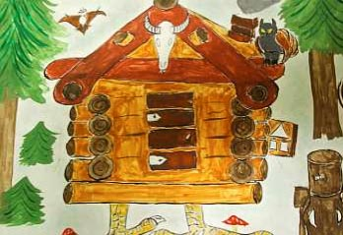
– Ребята, давайте скажем: “Баба-Яга! Отдай нам Ванюшу!”
Дети хором повторяют слова учителя. Учитель включает запись слов Бабы-Яги.
Баба-Яга: Отдам. Но сначала самостоятельно решите задачу из учебника на с. 58, № 18.
Два механика открыли автомастерскую.
В день они ремонтировали по 3 машины.
Сколько машин отремонтировано за 4 дня?
Со “слабыми” учениками учитель разбирает задачу. Кто решил вперед и правильно, идет записывать за доску. После ребята проверяют решение задачи. На доске появляется рисунок Иванушки.
VI. Итог урока
Учитель: Молодцы, ребята! Вы спасли Ванюшу. А за это вам дед с бабой гостинцы привезли.
Учитель показывает вазу с конфетами. На перемене раздает детям. За ответы учащимся выставляются отметки.
Учитель: Урок окончен.

